营运部发[2016] 080号 签发人: 李坚

营运部2016年4月第4周巡店处罚通报(第四期）

各片长、门店：
营业部于2016年4月第4周对门店现场进行了常规检查，现将第4周检查情况及相应罚款处理进行通报，具体情况如下：
一、门店的共性问题：
序号 | 罚款内容 | 门店
1 | 每日一课/一题未按时学习 | 土龙路店、红星店
2 | 卫生差/蜘蛛网 | 枣子巷店、人民中路店、新繁店、温江店
3 | 温湿度记录不全 | 五津西路店、十二桥店
4 | 长短款记录不全 | 五津西路店、兴义店
5 | 门店货架/收银台/冷柜等杂乱 | 红星店、十二桥店、兴义店
6 | 不清楚效期管理办法 | 五津西路店、黄苑东街店
7 | 文件学习记录不完整 | 十二桥店、红星店
- 个性问题：
- 兴义店:店长对即将进行的双重好礼活动内容掌握不熟。
- 枣子巷店：对温湿度记录表进行超前记录。店员程杰对门店金牌品种4.16-5.31认购任务数量不清楚。
- 土龙路店：TABC分配无签字。
- 温江店：部分赠品发放未登记。
三、片长存在问题：
序号 | 片区 | 片区主管 | 存在问题
1 | 光华片区 | 刘琴英 | 请光华片区片长刘琴英重视门店现场基础管理工作，4月第4周营运部巡店发现片区内存在问题较多，共性问题：卫生差。个性问题：枣子巷店温湿度记录超前记录，店员对第二阶段金牌品种任务不熟悉。土龙路TABC无员工签字。温江店部分赠品发放未登记。请片长在巡店过程中多关注门店细节问题。希望以上问题不再出现。
2 | 高新片区 | 谢怡 | 请高新片区片长谢怡加强门店基础管理工作！4月第4周巡店发现门店存在问题：门店对活动内容学习、文件内容学习、现金管理不重视，门店间基础工作良莠不齐，兴义店货架、收银台杂乱，各项记录不全。新津正东街店基础工作较好，建议安排新津片门店到正东街店学习。
请以上片区主管加强管理片区门店基础工作，请及时跟踪门店整改情况，营运部巡店过程中若再次发现门店以上问题，将翻倍处罚，片长绩效考核将受到影响，请片长引起重视！
四、门店罚款明细如下：

序号 | 片区 | 门店 | 罚款项目 | 罚款金额
1 | 高新片区 | 兴义店 | - 庄静对双重好礼活动内容背诵不熟（店长10元）  - 货架货品摆放杂乱（理疗器械、食品柜、外用柜、计生柜）门店5元  - 店内私人物品放在橱窗、收银台（门店10元）  - 长短款未按时登记（门店20元） | 45.00
2 | 高新片区 | 五津西路店 | - 长短款记录不全（门店20元）  - 温湿度1天未登记(门店10元）  - 门店无背景音乐（门店5元）  - 王燕丽不清楚效期管理办法（当事人10元） | 45.00
3 | 西北片区 | 黄苑东街店 | - 效期品种处理折扣不清楚（门店20元） | 20.00
4 | 西北片区 | 人民中路店 | - 货架上有虫尸、积尘，天花板有蜘蛛网（门店10元）  - 冷柜有杂物（门店10元） | 20.00
5 | 西北片区 | 红星店 | - 文件学习记录不全（4.16-4.21无记录）门店10元  - 收银台太乱（笔记本、来货票据摆放杂乱）门店10元  - 价签与货品位置未对应（中药袋装柜）门店15元  - 4月19日未学习每日一课/一题（门店10元） | 45.00
6 | 西北片区 | 马超东路店 | - 对公司下发的重要政策没有严格执行，落实到位（门店10元） | 10.00
7 | 光华片区 | 新繁店 | - 货架积灰（门店10元） | 10.00
8 | 光华片区 | 土龙路店 | - 刘新未戴工作帽(店长5元）  - 4.21每日一课/一题未记录、学习（门店10元）  - 货架上有品种无价签（门店10元）  - TABC未签字（店长30元） | 55.00
9 | 光华片区 | 温江店 | - 货架卫生差（中药岛屿、外用柜）门店30元  - 天花板蜘蛛网（门店10元）  - 赠品发放部分未登记（门店5元） | 45.00
10 | 光华片区 | 十二桥店 | - 温湿度（室内）21日未记录，22日上午未记录（门店20元）  - 冰箱内胰岛素陈列混乱（门店10元）  - 文件学习记录不完整（门店10元） | 40.00
11 | 光华片区 | 枣子巷店 | - OTC呼吸类货架货品积尘严重（门店10元）  - 温湿度记录超前记录，违反GSP要求（门店20元）  - 店员程杰对门店金牌品种4.16-5.31认购任务数量不清楚（当事人10元） | 40.00
12 |  | 合计 |  | 375.00
营运部对以上门店进行全公司通报批评，并要求片长监督以上门店及时整改。罚款共计：375.00元，有罚款的门店请在规定时间内交于营运部，逾期将翻倍处罚。不得直接存款、微信、支付宝转账或交到财务部。如未按要求执行，一律视为未按时上交罚款，将对门店重新处罚。请各门店亲自将罚款以及罚款单一并交往营运部，否则将不接收。
- 陈列图片展示：
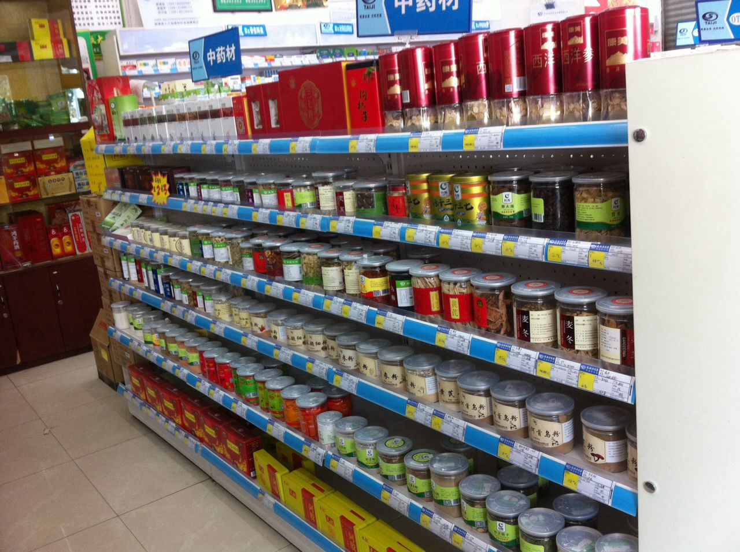

（五津西路店中药展示区）
六、近期检查重点:
1、金牌品种第二阶段挑战任务、完成进度。
2、母亲节活动抽查。
3、各项记录填写。
4、近期重要文件内容学习。
5、现金管理。
6、门店会议（晨会、交接班会议、公司性质会议等）是否及时、按要求召开，并作会议记录。

主题词： 督导 检查情况 通报
四川太极大药房连锁有限公司 营运部 2016年 5月3日印发
打印： 林丰燕 核对：谭莉杨 （共印1份）

